1. 首先选择一个别人的项目fork到自己的仓库中去。

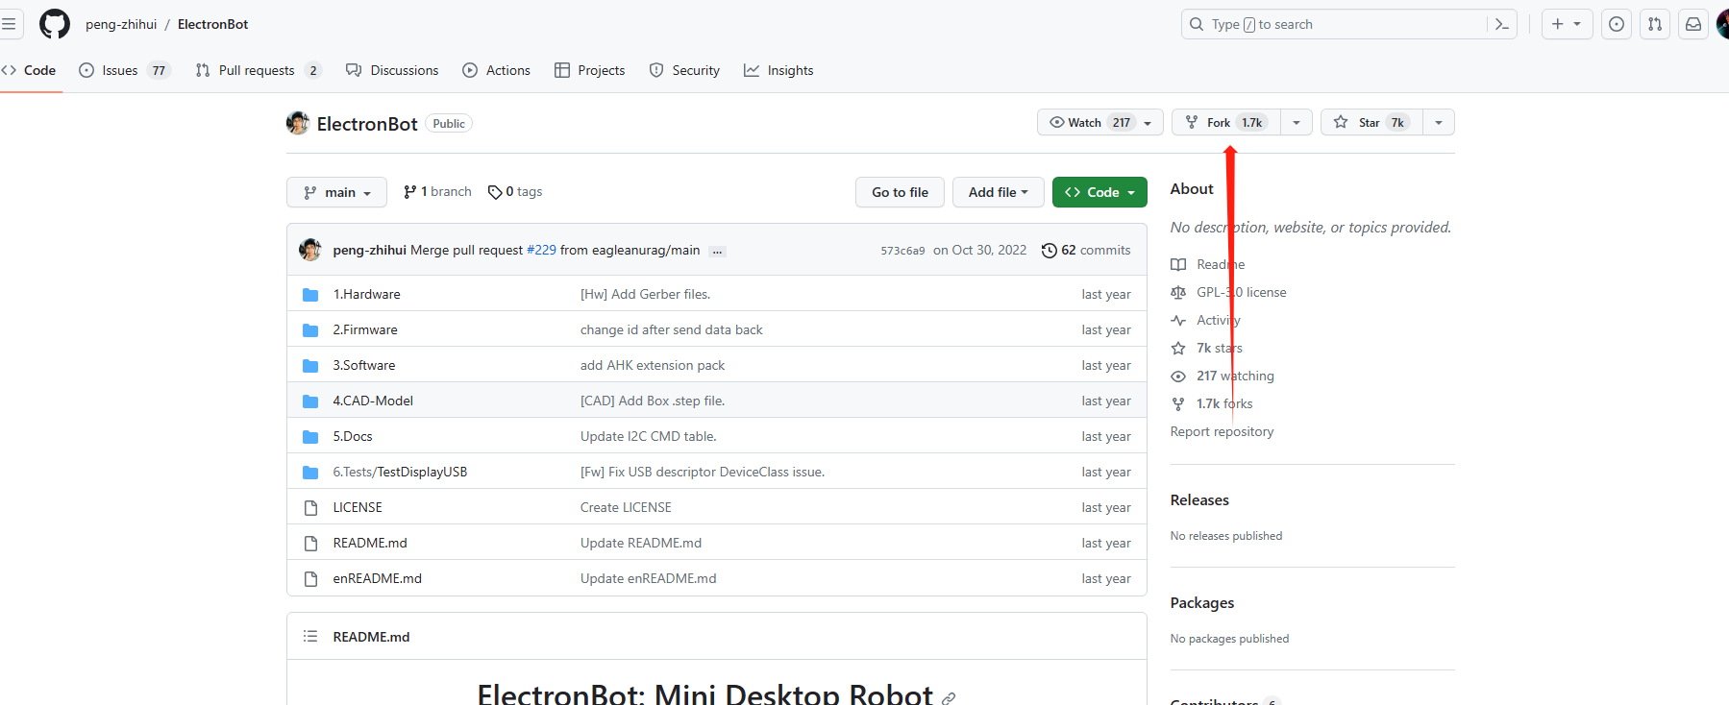

1. Fork到自己的repository之中，就可以克隆到自己的电脑下面，进行修改改进使用等等。并且可以将修改更新到repository之中。下面展示具体操作：

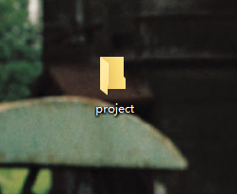

桌面新建project

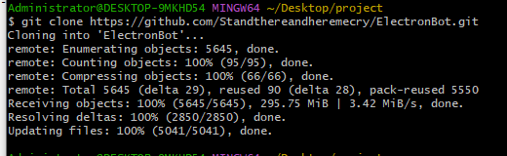

Gitclone

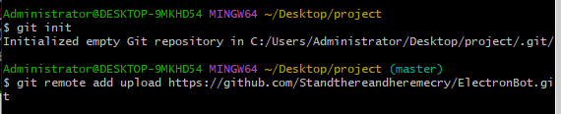

初始化和连接远程repository

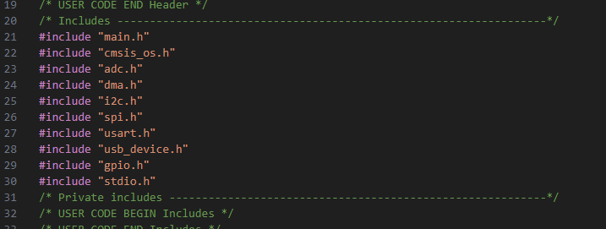

这里对代码做修改，30行处加入一行

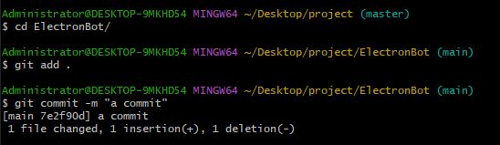

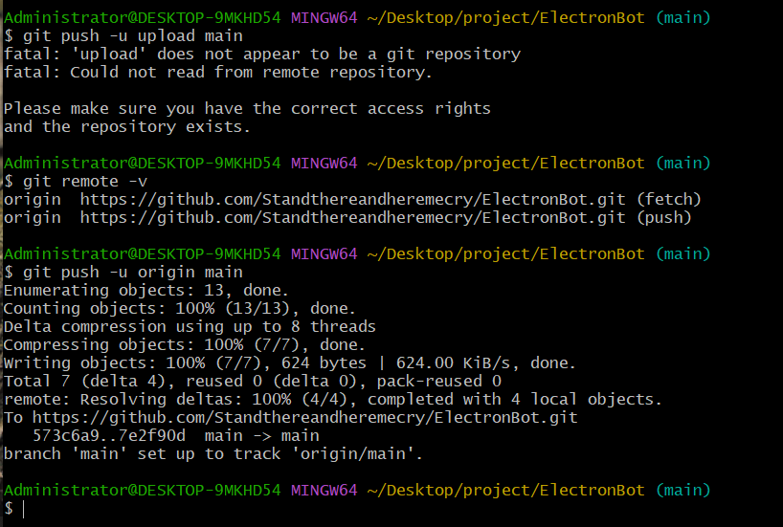

默认是remote origin，而不是upload

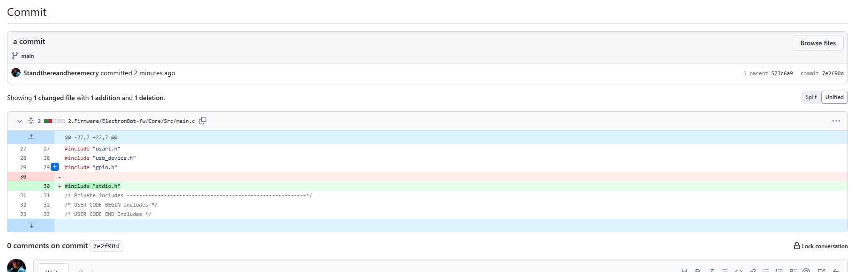

这时候github可以同步修改信息